
Laboratorio Final: Drums Hero

Rodrigo López González
Kenneth Fernández Esquivel
Luis Ramírez Rojas

CE-3201 Taller de Diseño Digital.
Área de Ingeniería en Computadoras
Instituto Tecnológico de Costa Rica

Datos
Introducción
El siguiente documento expresa la decisión tomada para el proyecto final del curso de Taller de Sistemas Digitales y el cómo realizarlo, el cual pretende ser un juego similar a Guitar Hero y mostrar en una pantalla utilizando una tarjeta FPGA (Nexys 2 o Spartan 3) a través del puerto VGA. El funcionamiento está basado en varios sensores de presión que emulan un tambor (cada sensor) que al percibir algún cambio de presión sobre su superficie emitirán valores distintos de voltaje que serán interpretados por medio de un arduino, el cual se comunicara con el FPGA de manera que esta recibirá una señal digital para ser analizadas por el circuito en cuestión.
Más adelante se explicará la dinámica del proyecto, así como los materiales necesarios para su realización y las herramientas externas que utilizaremos para la realización del proyecto.

Dinámica
La dinámica del proyecto será la de un juego similar a Guitar Hero, en el cuál utilizaremos una tarjeta programable (Nexys 2 o Spartan 3) para cargar el juego que será transmitido a través del puerto VGA hacia un monitor.
El juego consta en tener cuatro líneas de objetivos “cayendo” en la pantalla, los cuales tienen que ser tocados en el momento en que se encuentren en un punto límite para poder obtener puntos.
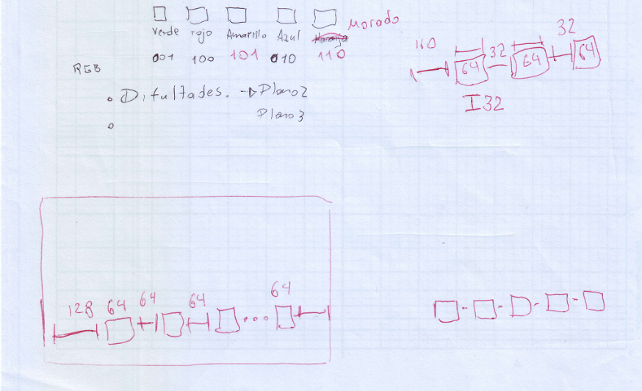

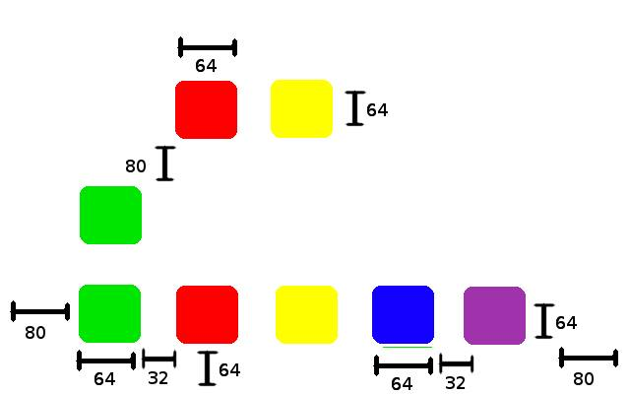
Como se muestra en la figura anterior se pretenden realizar unos cuadros en la parte baja de la pantalla y conforme vayan cayendo otros cuadros distintos y pasen por los que se encuentran en el fondo de la pantalla se deben presionar los sensores de presión para ir sumando puntos y avanzar en el juego.

De una manera más detallada, la imagen anterior sirve para ejemplificar de una manera más precisa el cómo será la versión final del juego. Se pueden apreciar 5 cuadros (tambores) y varios cuadros que van cayendo conforme la canción vaya avanzando, para la versión final del juego se pretenden implementar 5 líneas de cuadros que van cayendo. Por cada línea habrán como máximo 2 cuadros debido a que el jugador podrá utilizar 2 baquetas
Durante el juego se reproducirá una pieza musical y, cuando esta termine, se acabará el juego. Los puntos serán mostrados en el dispositivo siete segmentos incorporado en la tarjeta programada y cuando se acabe la pieza musical el número mostrado en estos siete segmentos será la puntuación total del juego.
Para poder interactuar con los objetivos de la pantalla se utilizarán diversos sensores, los cuales serán presionados con 2 baquetas que el usuario tendrá que utilizar para interactuar con el juego.
El juego tendrá además un botón de inicio, el cual pondrá la puntuación en cero y dará inicio a la nueva ronda.

Materiales
Los materiales a utilizar serán:
- Cuatro sensores piezoeléctricos para la parte de interacción del usuario con el sistema(1).
- Un Arduino UNO para convertir los datos analógicos de los sensores piezoeléctricos en señales digitales fácilmente interpretables.
- Un FPGA Nexys 2 como placa para programar el sistema planteado.
- Un monitor común para desplegar la interfaz gráfica del videojuego.
- Un módulo de audio para el manejo de los efectos musicales en la Nexys 2(2).
- Una memoria SD para guardar los datos de las canciones en binario(3).
- Por último utilizaremos dos baquetas para interactuar con los sensores golpeándolos para generar diversos sonidos y lograr la interacción con el juego en si.

Detalle
- Las señales dadas por estos sensores serán analizadas por un arduino uno, por el cuál será necesario adjuntar al proyecto final el esquemático utilizado por el arduino uno para cumplir con la tarea dada.
- El módulo de audio a utilizar es el módulo pmod I2s, el cuál funciona de interfaz para el convertidor digital/analógico CS4344.
- Para realizar la tarea anterior utilizaremos un software especializado aún por definir para realizar la traslación de datos de la PC a la memoria SD.
(*) Se utilizará el software externo MATLAB para el análisis de las canciones, esto es para analizar las frecuencias dadas en cada punto de la melodía para así poder guardarlas como bits en la memoria SD para luego poder reproducirlas en el FPGA.

Cronograma
Debido a que el proyecto puede ser segmentado en distintos módulos o tareas, las mismas serán realizadas paralelamente por lo que se irá avanzando dependiendo del tamaño de los módulos.
Por ejemplo:
Se podría considerar el capturar las señales provenientes de los sensores, los cuales son utilizados para simular unos tambores, como una etapa que podría ser desarrollada y al ser terminar puede ser combinado con las demás etapas, esta tarea será realizada por Luis Daniel. Otra etapa puede ser la generación del sonido la cual es otra parte importante para completar el juego, generar las señales senoidales con frecuencia y amplitud correctas será realizada por Rodrigo. Mostrar los ítems en la pantalla que caen y que por medio de los sensores se determina si el jugador suma puntos o no y la máquina de estados correspondientes será realizada por Kenneth.
Cada etapa tiene como tareas relacionadas la realización de las máquinas de estados, diagramas de flujo, investigación correspondiente ya sea de protocolo o funcionamiento, etc.
Cada etapa se estima un tiempo de 2 semanas, con el fin de tener unos días para poder eliminar errores y pulir detalles mínimos.

